Участие учащихся яснополянской школы в олимпиаде по финансовой грамотности и предпринимательству на платформе Учи.ру
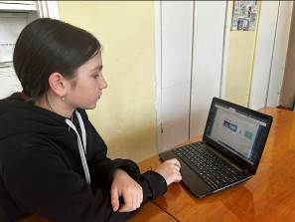
Ученики с 1 по 9 класс Филиала МБОУ СОШЛИ с. Пионер – СОШ с. Ясная Поляна принимают активное участие в олимпиаде по финансовой грамотности и предпринимательству на платформе Учи.ру. Олимпиады по финансовой грамотности от платформы Учи.ру знакомят учеников с базовыми понятиями предпринимательства. Сложная информация усваивается лучше, благодаря подаче материала в игровой форме. У ребенка с раннего детства развиваются навыки, которые так пригодятся в самостоятельной жизни: планирование бюджета, лидерские задатки, критическое мышление.

